# 概述

## 概念

所谓“秒杀”，就是网络卖家发布一些超低价格的商品，所有买家在同一时间网上抢购的一种销售方式。

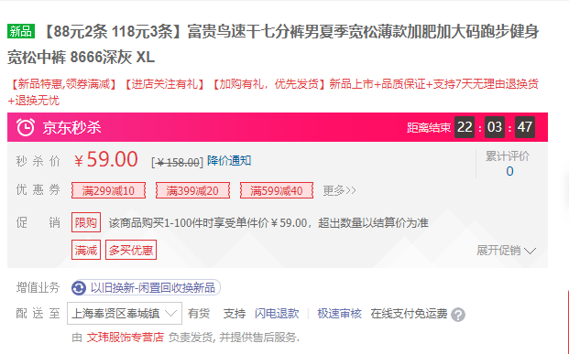

## 特征

**低价**，**少量库存**，**疯抢**

高并发，大流量

## 标准

吞吐量(**throughout**)：并发数，**QPS**(**query per second**)，**TPS**(**transaction per second**)；

描述的是单位时间内处理的请求数或者事务的数量，简单的理解成并发数量。

响应时间：从用户的角度去看问题，简单的理解为，从一个请求发出，到返回结果的时间。

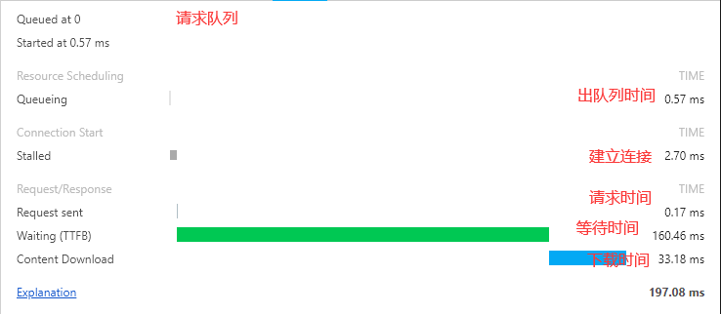

## 压测

工具：jmeter（java）；ab loader；

参数调整：

Nginx并发数

Tomcat并发数与请求超时时间

Redis连接池

Dubbo连接池与超时时间

微服务：http+json；ribbon或者feign的并发参数（httpclient）的并发连接数

数据库连接池客户端和服务端--Too many connections

Linux系统的句柄数--Too many open files

## 优化

秒杀业务过程：查询库存；下单，添加订单，扣库存的操作

缓存预减库存

内存售完标记

消息队列异步处理订单

## 安全

限流：限制请求

消峰：降低瞬间的高并发，可以使用异步队列，降低服务器的压力

流量削峰，限流防刷

增加验证码

秒杀下单接口地址隐藏

## 其他

Redis缓存高可用集群

独立秒杀服务

前端优化

页面静态化

静态资源优化

JS/CSS压缩，减少流量

JS/CSS组合，减少连接数

CDN优化：距离网络优化

# 流程

## 单独模块

后台的数据还是共享的。

## 后端

添加活动，定义**秒杀活动，**设置秒杀的商品。主要是开始时间和结束时间。是一种营销的策略。

## 前端

获取活动表中商品，生成对应商品的**秒杀活动页面**。显示秒杀按钮以及开始和结束时间。

## 秒杀

等待时间，时间到了，用户点击按钮，判断是否登录，没登录去登录，登录成功后，判断有无默认收获地址，没有要求维护地址，然后生成订单，去到支付页面，去支付。

# 环境

## 数据

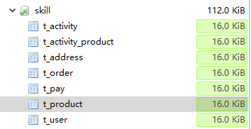

## 项目

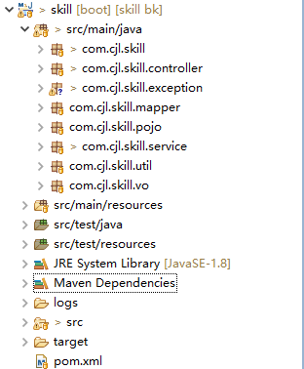

## 界面

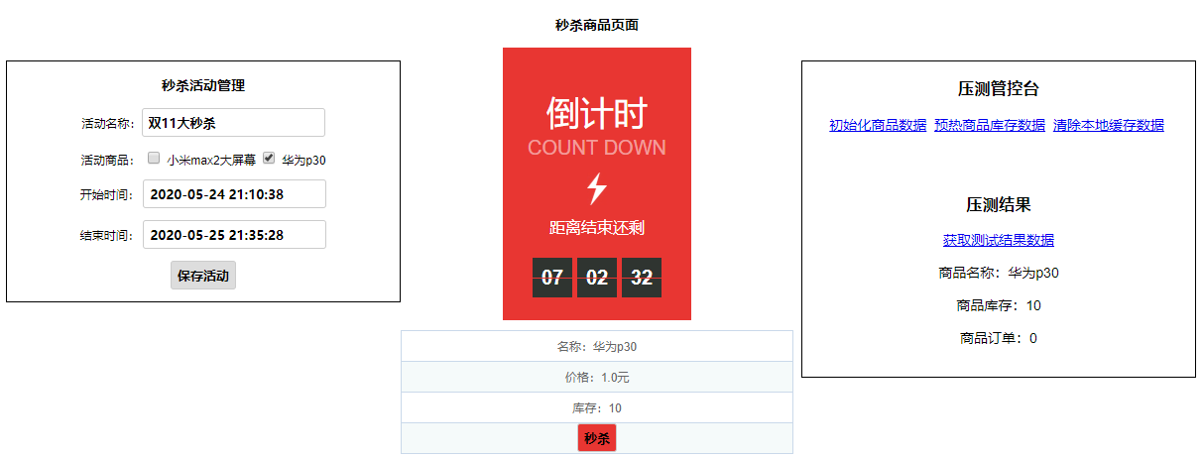

## 测试

简单的业务流程测试（单线程），主要是熟悉业务流程，理解秒杀业务，明白最基本的代码如何编写。